Сервис перевозки пассажиров с применением

беспилотных летающих аппаратов

«Drone Taxi»

Руководство пользователя

**(Роль пользователя с правами общего использования)**

На 11 листах

Действует с «31» июля 2020 г.

Оглавление

1. Введение. 3

2. Назначение и условия применения. 4

2.1. Назначение модулей. 4

3. Подготовка к работе. 5

4. Описание операций. 6

4.1. Регистрация пользователя. 6

4.2. Авторизация пользователя. 7

4.3. Просмотр и редактирование профиля. 7

4.4. Управление заказами. 9

* 1. Введение.

Сервис «Dron Taxi» (далее – Сервис) – прикладной интерактивный сервис, предназначенный для надежной, комфортной и быстрой перевозки пассажиров с применением беспилотных летающих аппаратов, состоящий из набора пользовательских интерфейсов и автоматизированных процессов обработки и хранения данных.

Внутренняя архитектура Сервиса разделяется на ряд модулей, в соответствии с автоматизируемыми процессами. Таким образом, модуль – составная часть Сервиса, отвечающая за реализацию логически выделенного функционала. Сервис состоит из следующих модулей:

* «Управление пользователями, ролями и функциями Сервиса»;
* «Управление заказами»;
* «Управление транспортом».

Настоящее Руководство пользователя (далее – Руководство) предназначено для модулей «Управление пользователями, ролями и функциями Сервиса», «Управление заказами» в части работы с ними неавторизованных и авторизованных пользователей Сервиса и описывает их полный функционал.

Сервис использует следующее разделение пользователей по ролям:

**Неавторизованный пользователь (гость)** – физическое лицо, имеющее доступ к общедоступной информации Сервиса, не использующий средства регистрации Сервиса;

**Авторизованный пользователь (клиент)** – физическое лицо, имеющее доступ к открытой информации на Платформе, направившее сообщение на Платформу или принявшее участие в поддержке сообщения другого пользователя, с использованием средств регистрации Платформы;

**Оператор** – сотрудник организации, осуществляющий обработку заказов клиентов, учет транспортных средств, их ремонта и технических осмотров. Оператор координирует клиентов и жизненный цикл их заказов с использованием средств служебной регистрации в Сервисе.

**Администратор** – сотрудник технической поддержки организации – оператора Сервиса, прошедший специальную подготовку, ответственный за настройку работы Сервиса с использованием средств служебной регистрации в Сервисе.

Роли Оператор и Администратор могут быть совмещаться.

Модули Сервиса «Управление пользователями, ролями и функциями Сервиса», «Управление заказами» спроектированы для общественного использования, то есть доступ к нему имеют все пользователи Сервиса. Часть функционала, связанная с модерацией данных, поступающих в Сервис, доступна только для служебного использования в рамках ролей Оператор/Администратор.

Уровень подготовки пользователя Сервиса в рамках общественного использования не требует специфических знаний. Необходимы базовые навыки работы с персональным компьютером, используемой операционной системой и браузером.

* 1. Назначение и условия применения.
  2. Назначение модулей.

Модуль «Управление пользователями, ролями и функциями Сервиса» предназначен для общественного использования, то есть использования всеми пользователями Сервиса с ролями «Неавторизованный пользователь» и «Авторизованный пользователь». Для этих пользователей доступно:

- регистрация в Сервисе;

- вход (авторизация) в Сервис;

- просмотр и редактирование пользователем данных своего профиля.

Модуль «Управление заказами» предназначен для использования всеми пользователями Сервиса с ролью «Авторизованный пользователь». Для этих пользователей доступно:

- формирование заявки на заказ транспорта;

- отмена заказа;

- подтверждение выполнения заказа после поездки.

* 1. Подготовка к работе.

Для начала работы с Сервисом и его модулями необходимо включить рабочую станцию, подключенную к сети Интернет, загрузить используемый браузер и ввести в строке адреса: <http://localhost:8080/application/> Результатом является загрузка стартовой страницы Сервиса – окна авторизации/регистрации пользователя (Рисунок 1).

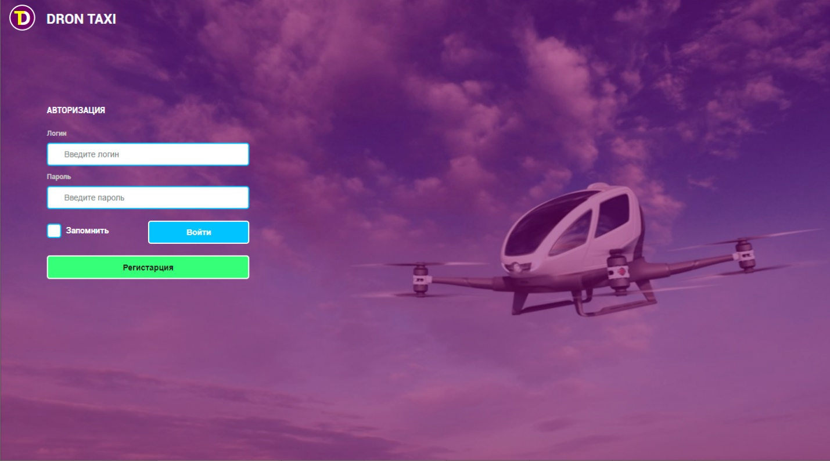

Рисунок 1. Стартовая страница Сервиса

* 1. Описание операций.
  2. Регистрация пользователя.

Для незарегистрированных пользователей для работы с Сервисом необходимо пройти процедуру регистрации. Для этого на странице авторизации и регистрации необходимо нажать кнопку «Регистрация» (Рисунок 2).

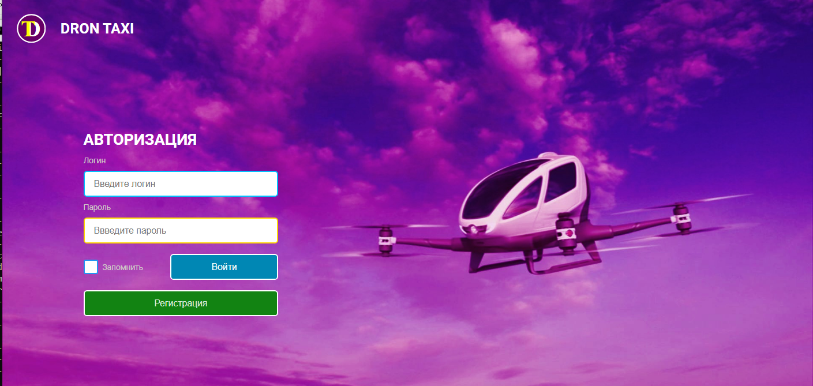

Рисунок 2. Кнопка «Регистрация»

При нажатии на кнопку «Регистрация» пользователь переходит в окно регистрации нового пользователя где вводит в поля все необходимые данные (ФИО, e-mail, пароль и его подтверждение) и нажимает на кнопку «Сохранить» (Рисунок 3). Пароль должен содержать: минимум 1 символ в верхнем регистре, минимум 1 цифру, быть длиной не менее 6 символов.

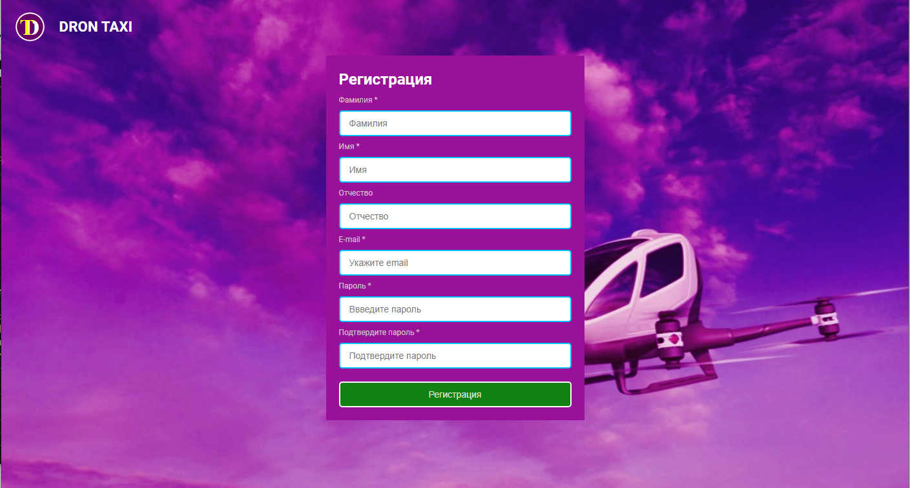

Рисунок 3. Форма регистрации пользователя

* 1. Авторизация пользователя.

Зарегистрированному ранее пользователю для работы с Сервисом необходимо в соответствующих полях ввести логин и пароль. В случае корректного ввода данных пользователь попадает на страницу своего профиля (Рисунок 4). При некорректном вводе связки логин/пароль пользователю выдается сообщение об ошибке авторизации.

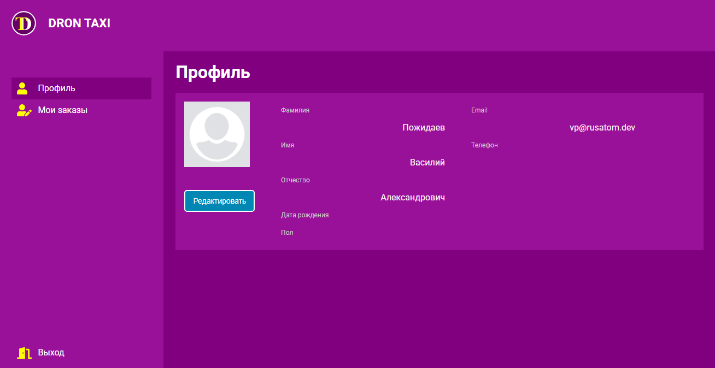

Рисунок 4. Страница профиля пользователя

На странице авторизации и регистрации при вводе логина и пароля можно установить галочку в чекбоксе «Запомнить меня», которая позволит при последующем входе авторизоваться пользователю без повторного набора логина и пароля (Рисунок 5).



Рисунок 5. Чекбокс «Запомнить меня»

* 1. Просмотр и редактирование профиля.

После успешной процедуры авторизации пользователь попадает на страницу своего профиля (Рисунок 6). Внутри профиля на вкладке личные данные, пользователь видит своё фото и данные, которые он указал о себе при регистрации.



Рисунок 6. Окно профиля пользователя

Чтобы изменить данные своего профиля необходимо нажать кнопку «Редактировать», при этом форма трансформируется для открытия возможности редактирования. Окно редактирования профиля представлено на рисунке 7.

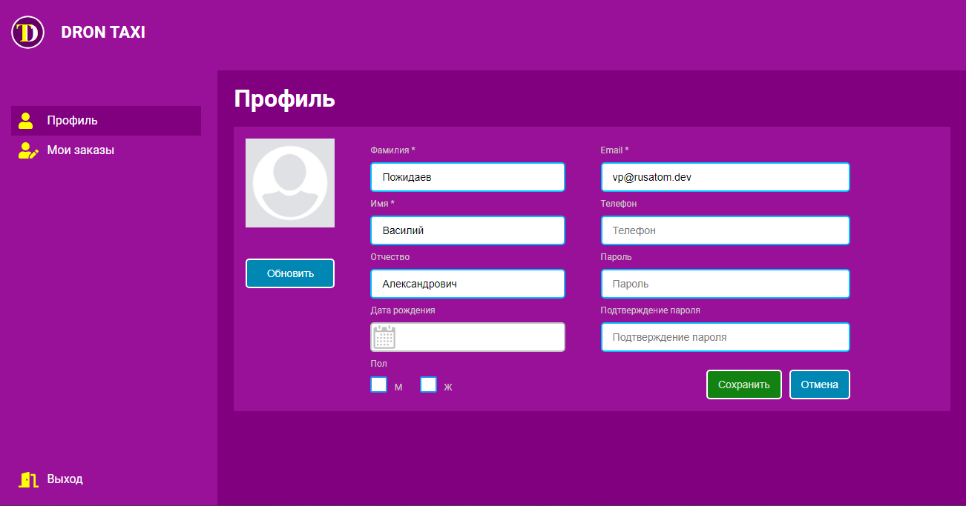

Рисунок 7. Окно редактирования профиля

При редактировании профиля необходимо придерживаться следующих правил:

* поле e-mail должно содержать существующий адрес почтового ящика пользователя;
* телефон должен быть введен в следующем формате: 9 999-999-9999
* Пароль должен содержать: минимум 1 символ в верхнем регистре, минимум 1 цифру, быть длиной не менее 6 символов.

Если были введены неверные данные, то пользователю выдается ошибка, в которой описаны все не пройденные проверки.

* 1. Управление заказами.

Авторизированный пользователь имеет доступ к странице «Мои заказы» где представлены все сделанные пользователем заказы.

**Регистрация заказа**

При переходе на вкладку «Мои заказы» пользователь видит список созданных им заказов в различных состояниях. Для формирования нового заказа пользователю достаточно нажать на кнопку «Новая поездка», при этом откроется карточка заказа. Окно создания карточки новой поездки представлен на рисунке 9.

В карточке заказа пользователь вводит точку отбытия и точку назначения, выбирает тип транспорта и нажимает кнопку «Поехали». При корректном заполнении формы формируется заказ в состоянии «Активен», после чего оператор рассмотрит заказ и отправит транспорт клиенту.

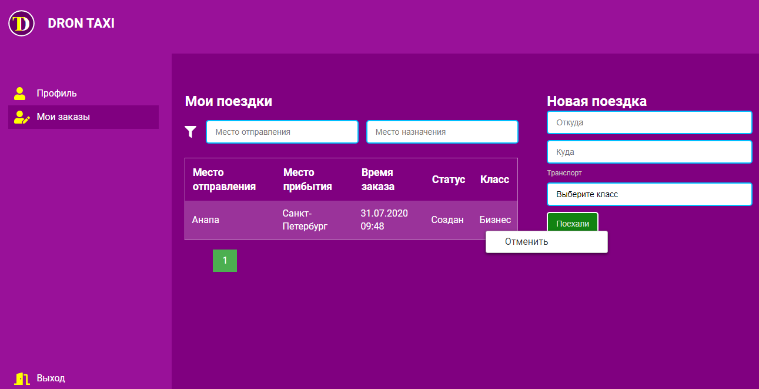

Рисунок 9. Окно страницы «Мои поездки» с вкладкой «Новая поездка»

**Отмена заказа**

Если пользователем допущена ошибка и ему нужно отменить заказ, он может выделить необходимую поездку в списке, нажать правую кнопку мыши, вызвав контекстное меню и выбрать пункт «Отменить».

Если заказ находится в состояниях «Активен», или «Исполняется», операция должна перевести его в состояние «Отменен». При этом транспорт, если он был уже направлен к пользователю, вернется обратно.

Пользователь не имеет возможности отменить исполненные и отмененные заказы.

**Закрытие заказа**

После поездки заказ автоматически переводится в состояние «Выполнен». Пользователь должен подтвердить в карточке своего заказа, что он выполнен и заказ переходит в состояние «Закрыт».